敬啓者：
電子郵件社交工程教育訓練宣導中提到，將收信工具關閉信件預覽模式以及信件內容轉換成文字模式之操作說明步驟如下，請告知 貴單位行政人員修改設定，謝謝。

- Gmail設定方式：
1.關閉圖片顯示
1-1.使用瀏覽器開啟並登入Gmail
1-2.點擊右上方的「齒輪」符號→「查看所有設定」→「一般設定」→「圖片顯示」
1-3.設定為「顯示外部圖片時，必須先詢問我」
1-4.設定好之後，將網頁移到最下面，點擊「儲存變更」，完成設定
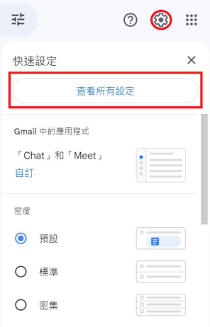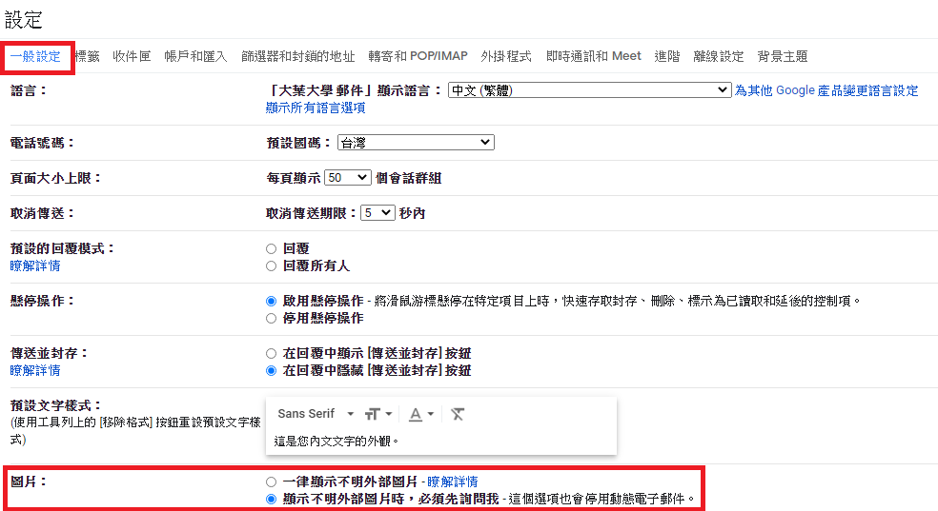
2.關閉信件預覽功能
2-1.使用瀏覽器開啟並登入Gmail
2-2.點擊右上方的「齒輪」符號→「查看所有設定」→「收件匣」→「閱讀窗格」
2-3.「不」設定為「啟用閱讀窗格」
2-4.設定好之後，將網頁移到最下面，點擊「儲存變更」，完成設定
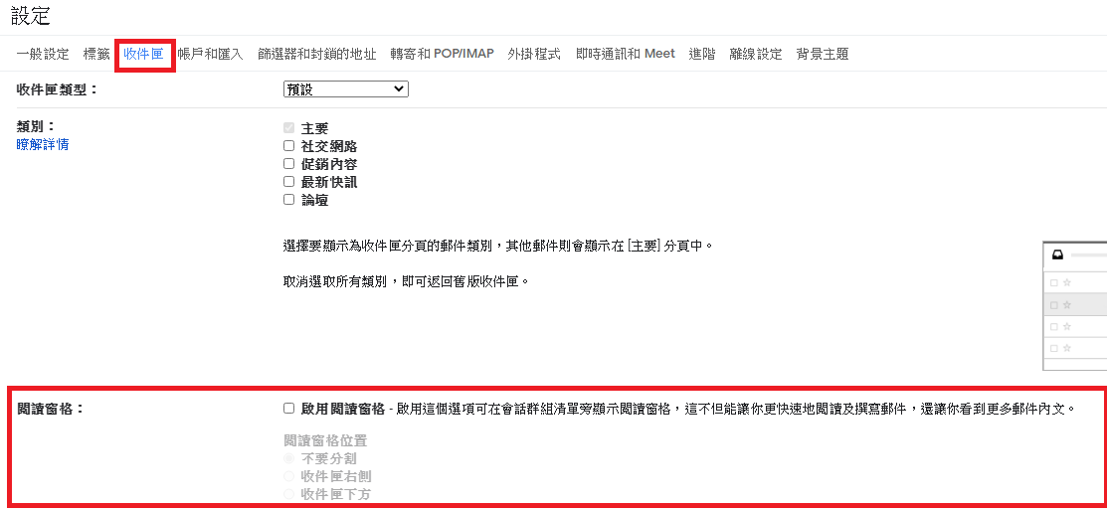

二、一般常用的郵件軟體設定步驟：
Microsoft Office Outlook(2013、2016、2019、2021)
- 關閉預覽窗格：Microsoft Office Outlook (2013、2016、2019、2021)
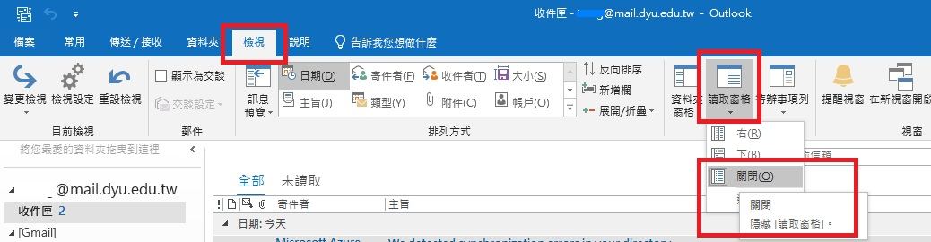
檢視 ￫ 讀取窗格 ￫ 選擇“關閉”。

- 關閉訊息預覽選項操作如下
檢視 ￫訊息預覽
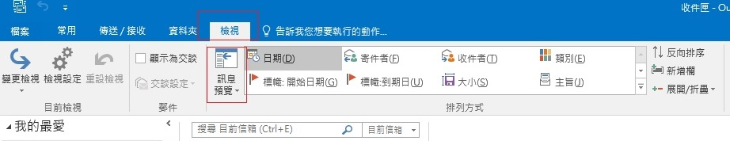
￫ 選擇“關閉
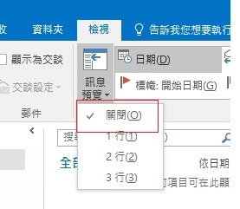

￫ 選擇”所有信箱”
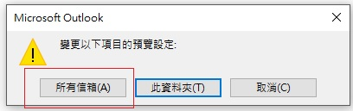

- 設定純文字讀取模式：
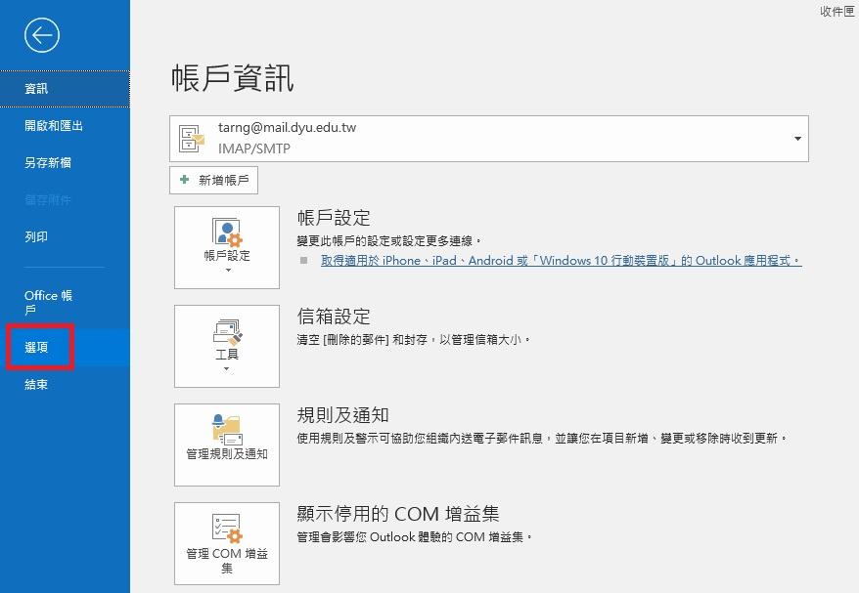
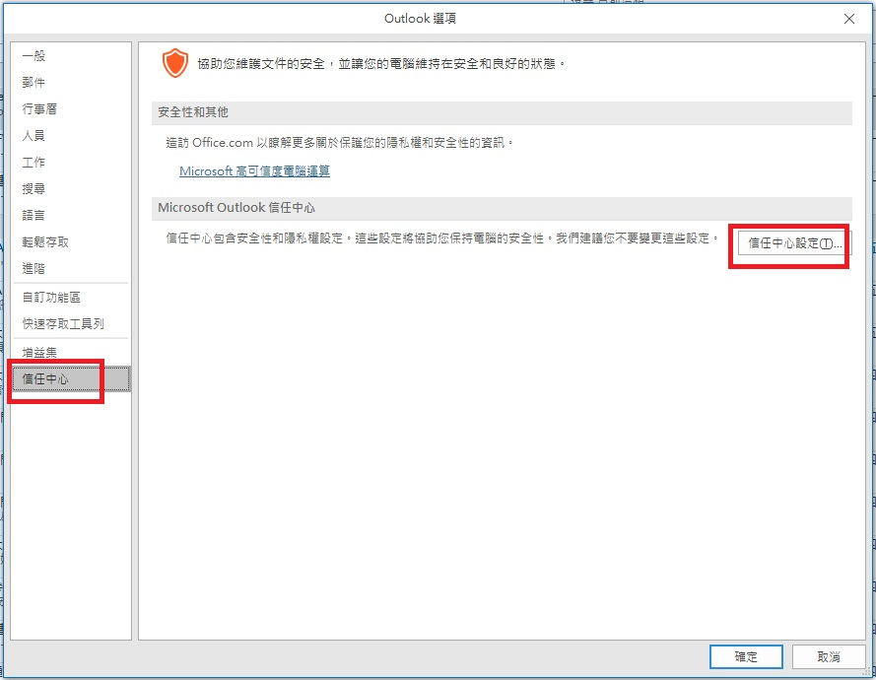
點選檔案 ￫ 選項 ￫ 點選信任中心 ￫ 信任中心設定 ￫ 點選電子郵件安全性 ￫ 將“以純文字讀取所有標準郵件”選項打V ￫ 確定。
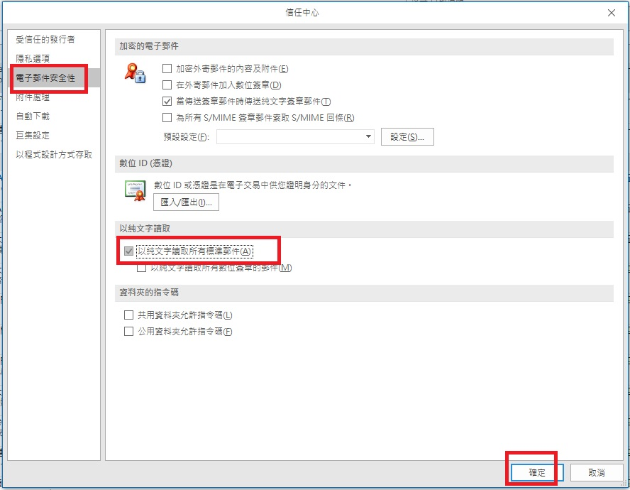

三、Office365郵件設定方式
隱藏讀取窗格：
進入Office365的「Outlook」→設定→讀取窗格→點選→”隱藏”

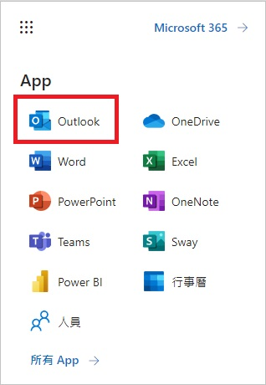

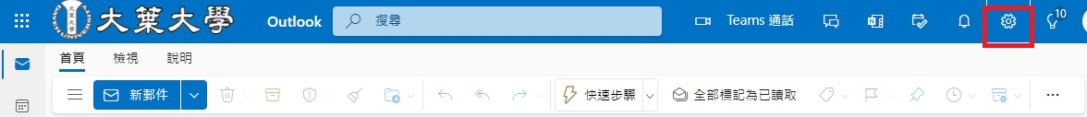

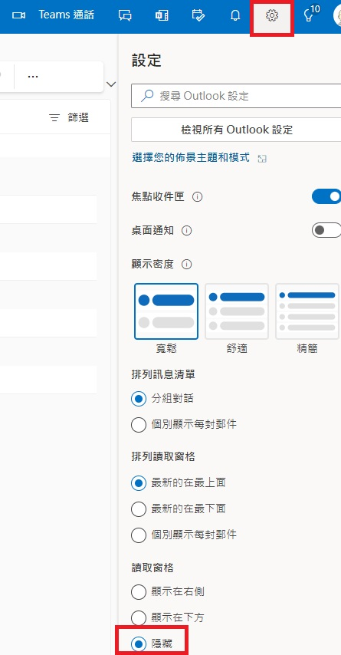

四、關閉mail APP預覽設定方式：

Gmail APP

(1)開啟左側欄選單
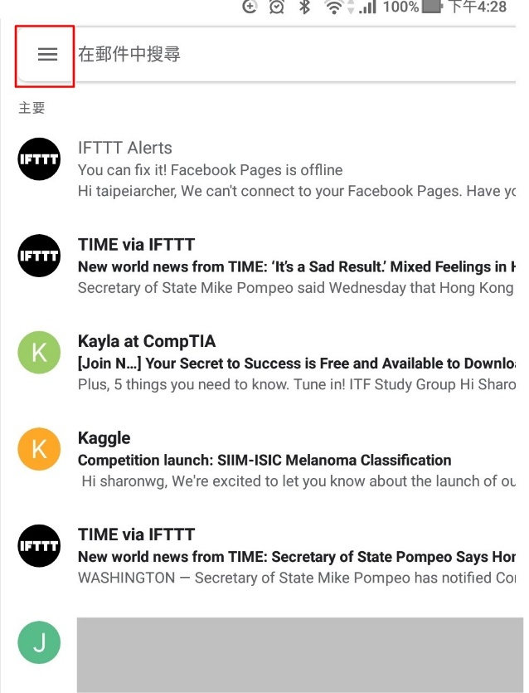

(2) 從左側欄選單找到 [設定]
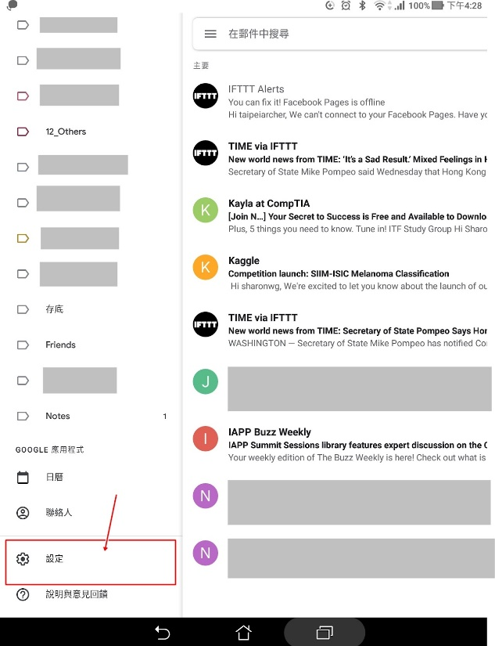

(3) 取消勾選 [下載附件]、[啟動動態電子郵件]

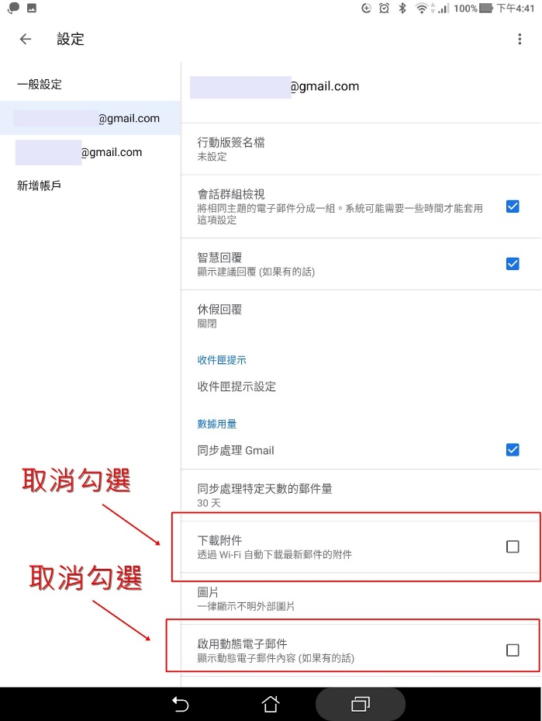

(4) [圖片] 選項設定成 [顯示不明外部圖片時, 必須先詢問我(同時停用動態電子郵件]
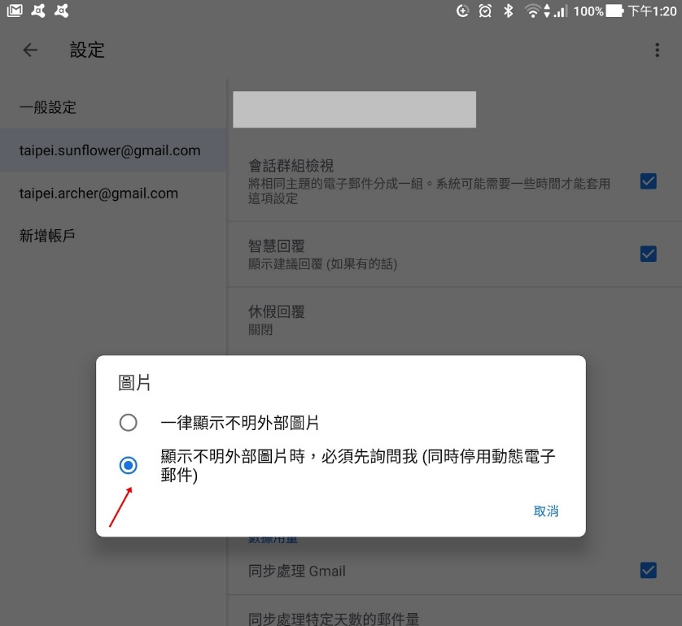

關閉Yahoo Mail APP 預覽
進入信箱後看到最左上方個人的圖像點選進去
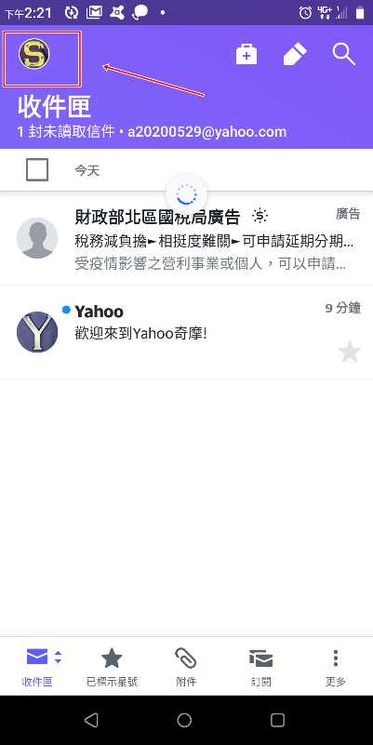
往下拉找到[設定]鍵
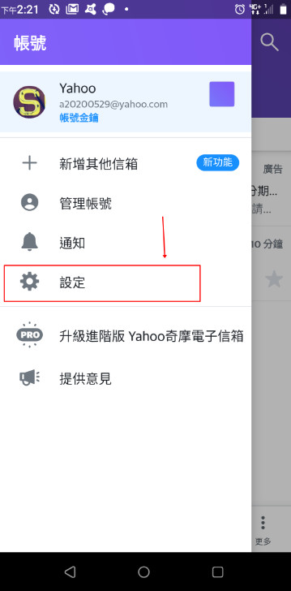

進入[設定]選項之後往下找到[信件預覽]
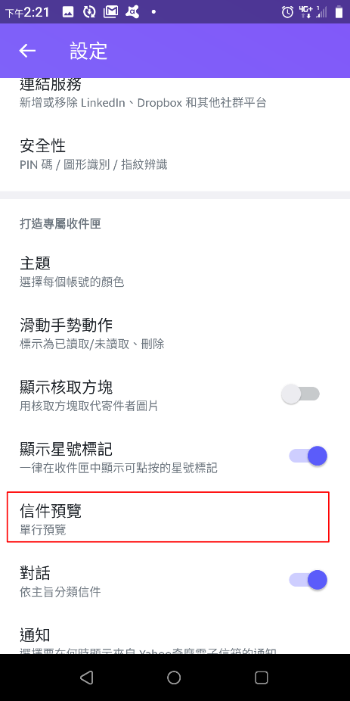
點選[信件預覽]之後進入上面選項, 請點選[無]


